«Молочкова» | Наши стандарты | Ассортимент | Едильник | FAQ | Заказать
Знакомство
Магазин фермерской продукции «Молочкова»  Свежие фермерские продукты для здорового питания! Доставим в удобное для вас время каждый день.  Заказать | 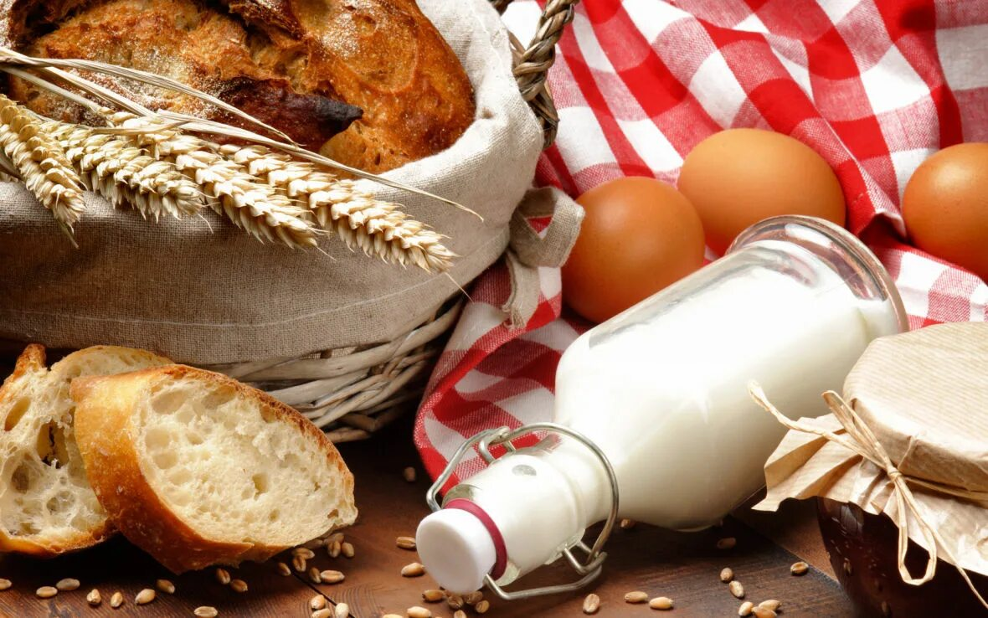

Свежие продукты, выращенные в вашем климате:  от местных производителей и фермеров | Индивидуальный подход к покупкам: будь то 4 куриных яйца или больше | Ваш ежедневный фермерский завтрак у двери:  Заказывайте доставку в удобное для вас время

Экологичность и качество: наши стандарты
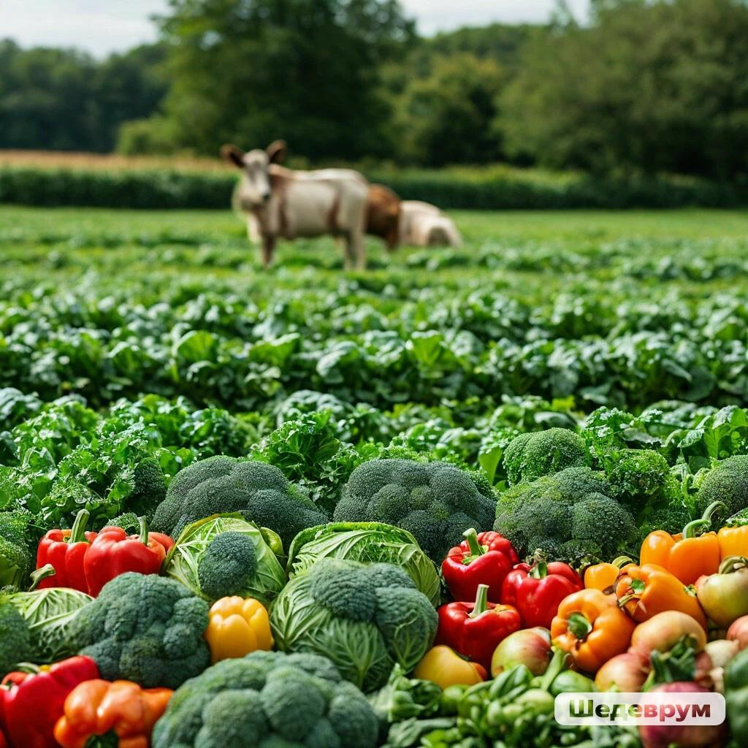  Экологически чистые продукты:  сотрудничаем с надёжными поставщиками, не использующими вредные добавки:  - пестициды;  - усилители вкуса ;  - гормоны роста и др; | 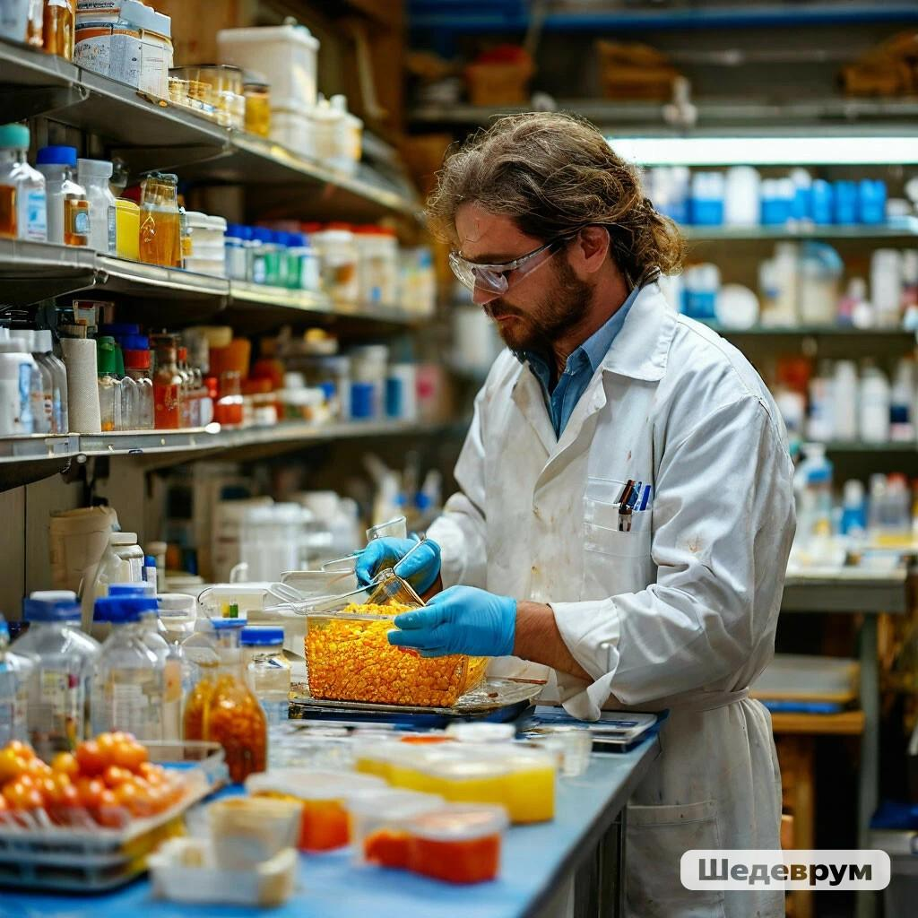  Проверка качества:  первого числа каждого месяца мы проверяем товары поставщиков в независимых лабораториях. | 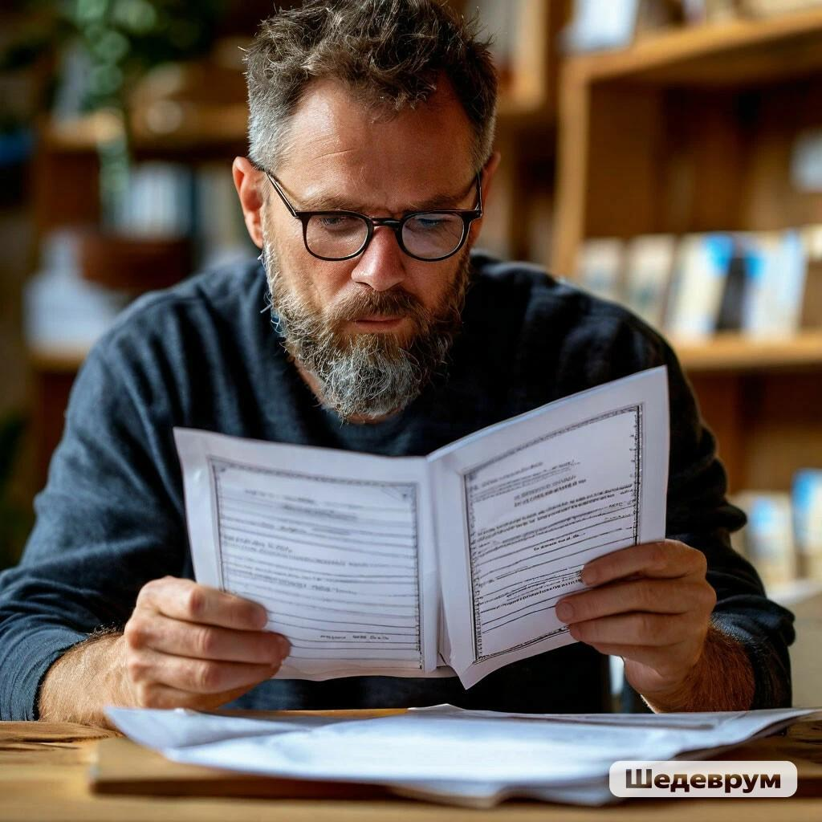  Контроль каждой фермы:  Мы лично посещаем  каждое хозяйство, проверяем сертификаты на продукцию, условия содержания животных и плодовых культур, технологию производства продукции, а также согласуем стандарты качества.

Наш ассортимент
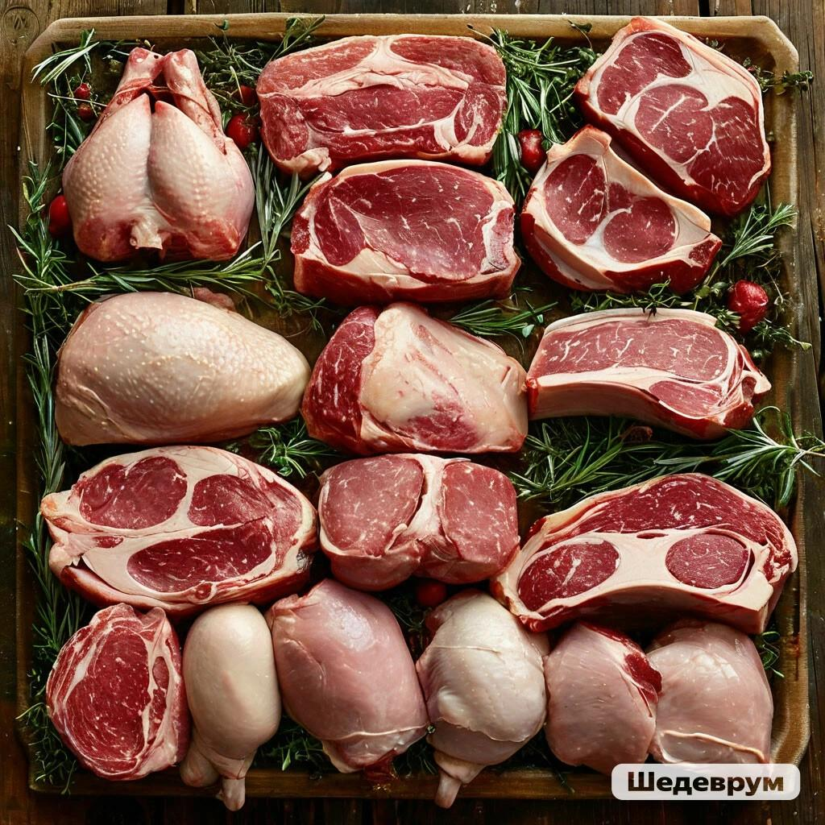  Деревенское мясо: тушки кур, гусей, индейка, говядина, свинина, баранина, крольчатина, перепела; | 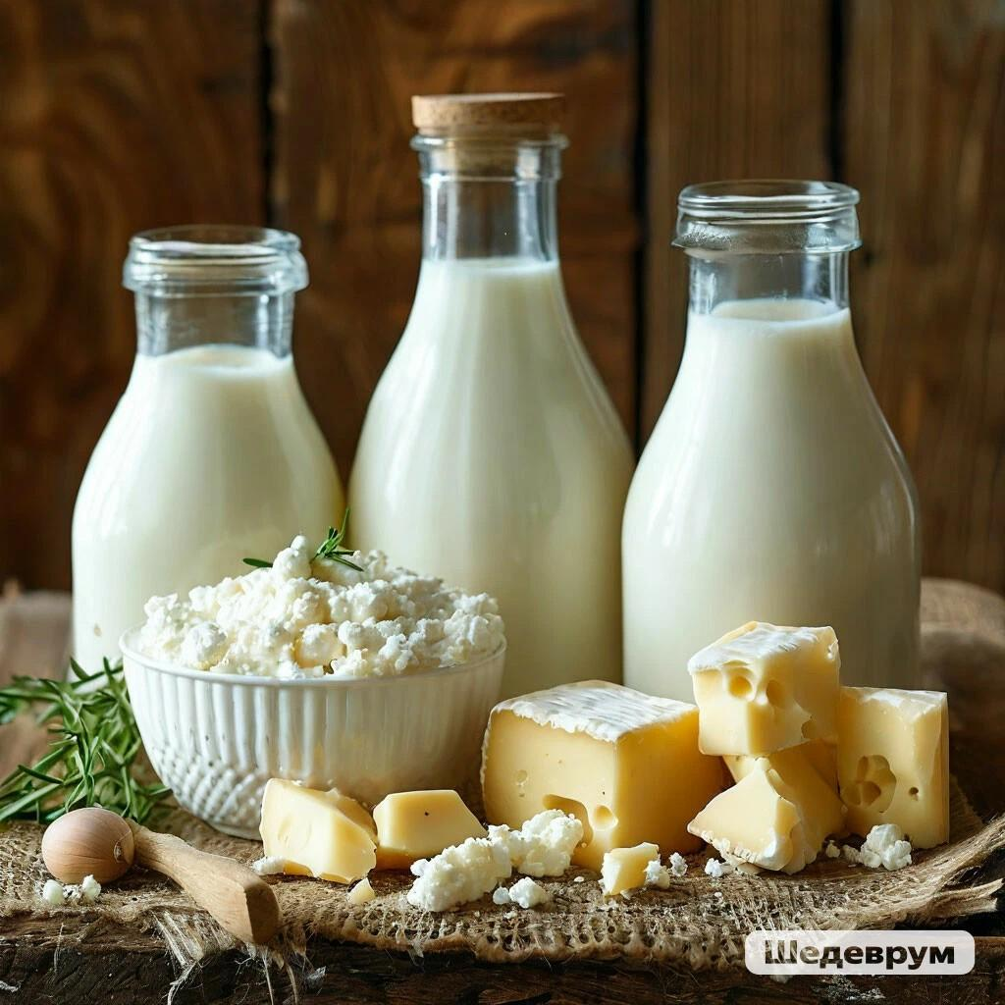 молоко коровье, козье и продукты, изготовленные из него: масло, сметана, простокваша, сливки, творог, домашний сыр; | 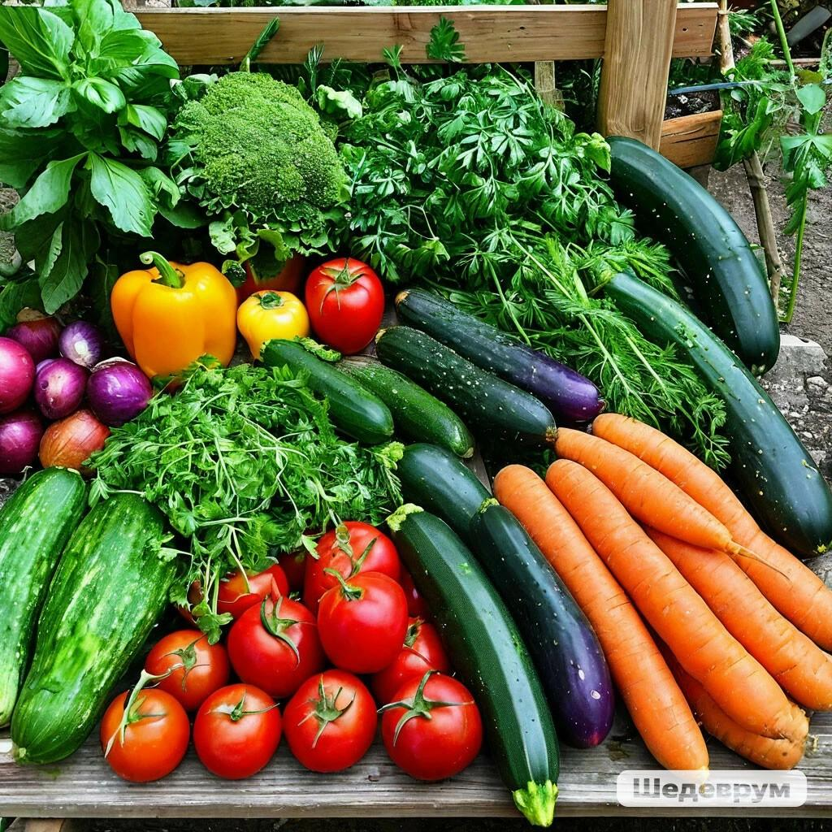овощи с грядки: морковь, картофель, свёкла, огурцы, помидоры, кабачки, баклажаны, чеснок, свежая зелень, грибы; | 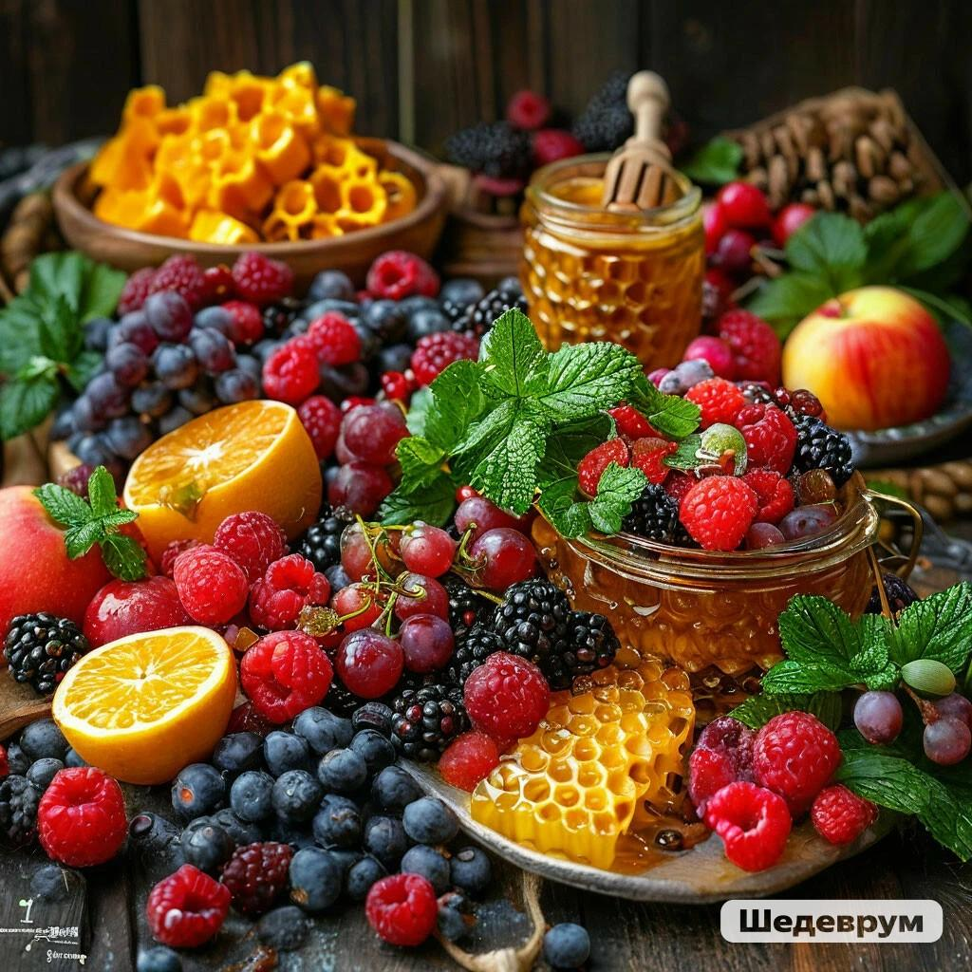сезонные фрукты и ягоды, орехи, семечки, а также продукты пчеловодства;;

Посмотреть каталог

Как мы доставляем продукты
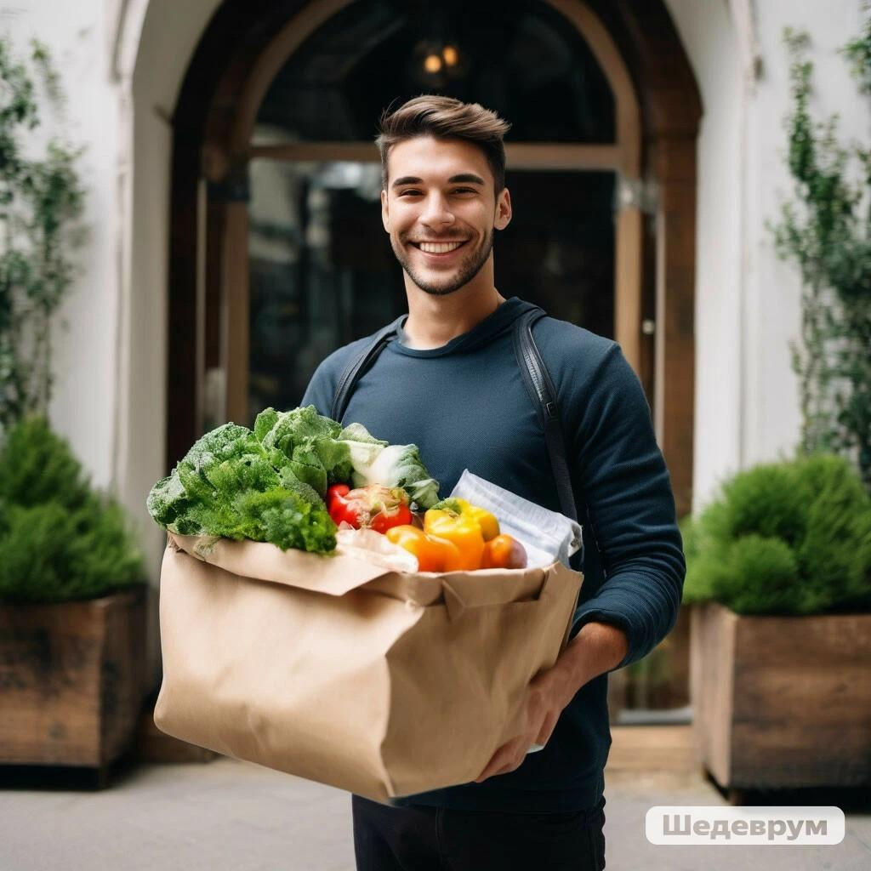 | Мы используем высокотехнологичное оборудование и спецтранспорт для доставки продуктов. Вы назначаете время и место. Наши сотрудники гарантируют свежесть и качество каждого продукта.

А еще мы запустили новый сервис
Доставка готовой еды «Едильник» — это инновационная концепция, где еда доставляется каждый день в выбранное вами время, как будильник, только с вкусной едой, чтобы начать день с приятного завтрака. | 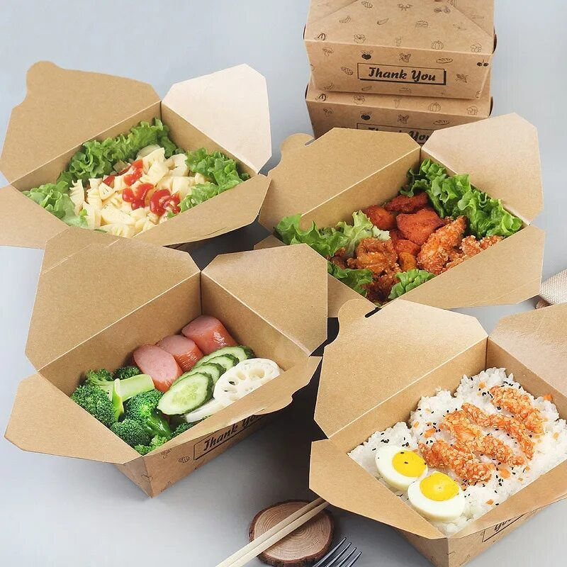  Сделайте предзаказ и начните свой день с заботой о себе и своём здоровье!

Оформить предзаказ

Отзывы наших покупателей
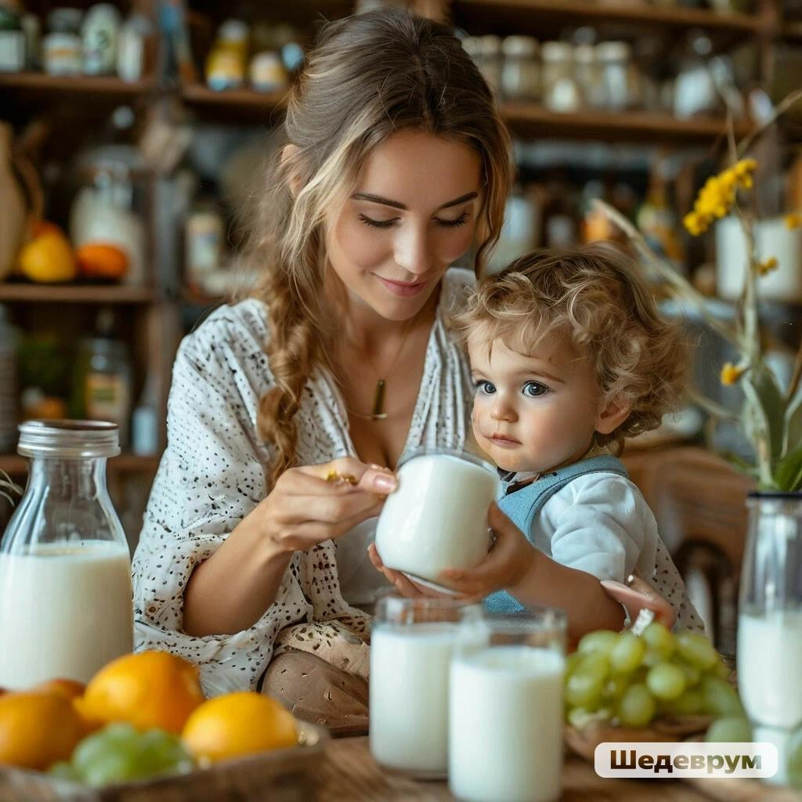  Алена Андреева  молодая мама | Как молодая мама, я очень ценю натуральные и свежие продукты для своей семьи. Фермерские продукты от «Молочкова» стали для нас настоящим спасением! Они всегда свежие и качественные и доставка всегда вовремя. А новый сервис с доставкой готовой еды просто восторг, я устраиваю себе выходные и заказываю молочную кашку для сыночка. Очень рекомендую!
  Геннадий Петров  спортсмен | Для меня, как для спортсмена, важно питаться правильно и натурально. Фермерские продукты от «Молочкова» идеально подходят для моего рациона. Они не содержат химических добавок и консервантов, что помогает мне поддерживать форму. Доставка всегда пунктуальная и аккуратная.
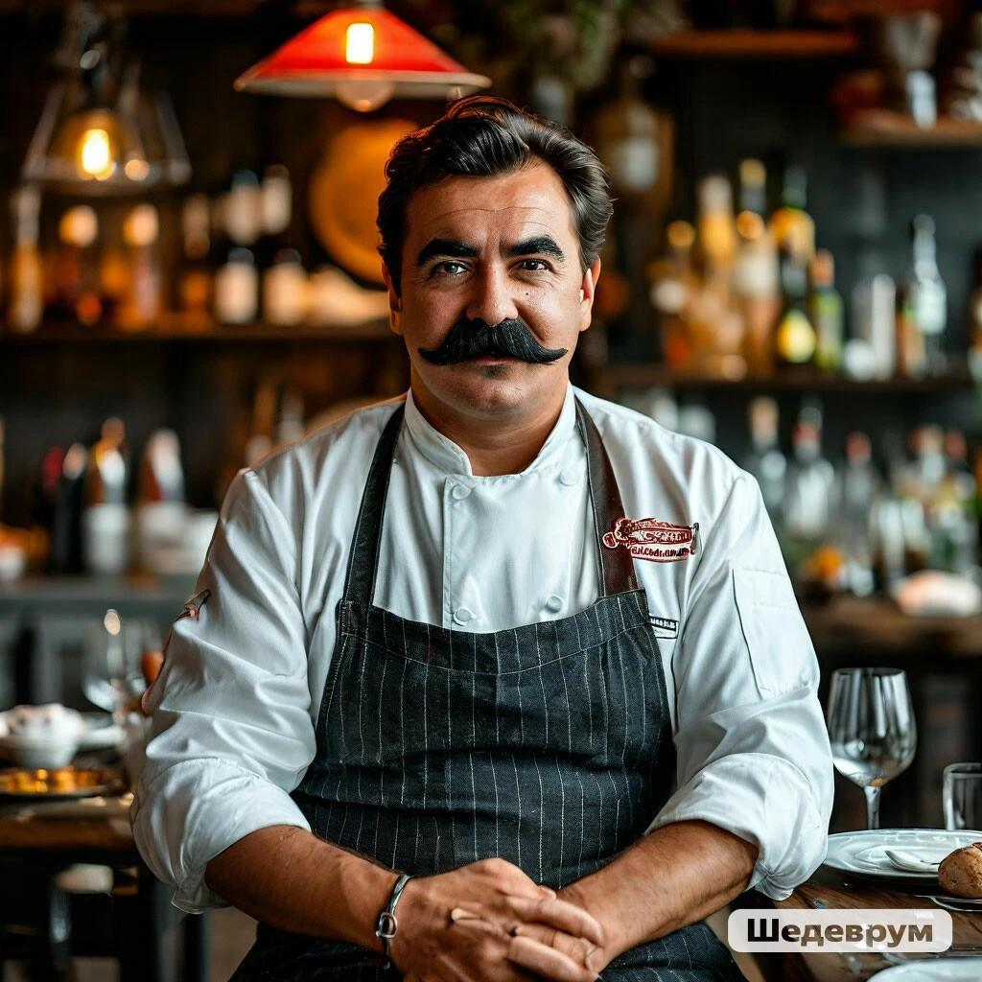  Ирина и Иван Нерюнгринцевы  Пенсионеры | Для моего ресторана важно использовать только качественные и натуральные продукты. Фермерские продукты от «Молочкова» идеально подходят для наших блюд. Они свежие, вкусные и экологически чистые. Доставка всегда своевременная и аккуратная, что очень важно для нашего бизнеса. Рекомендую всем рестораторам!  Особенно приятно, что компания подходит индивидуально к каждому клиенту. Мне, как постоянному покупателю, сделали скидку, что делает покупку еще более выгодной. Очень доволен качеством продуктов и сервисом компании «Молочкова»

Закажите доставку фермерских продуктов прямо сейчас!
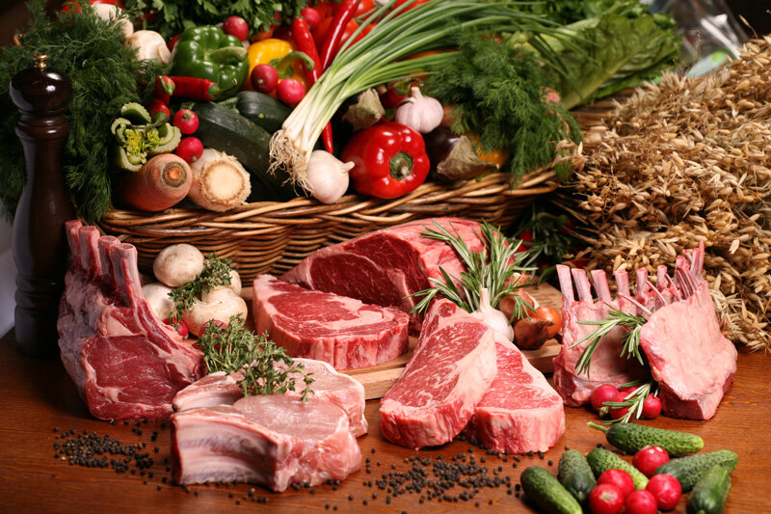 | Имя  Телефон  Email  Заказать  Я согласен с условиями обработки персональных данных.

Часто задаваемые вопросы
Чем отличаются фермерские продукты от магазинных?

Фермерские продукты производятся на небольших фермах, где используются традиционные методы выращивания и обработки. Они не содержат химических удобрений, пестицидов и ГМО. Массовые магазинные продукты производятся на больших промышленных фермах с использованием химических удобрений и пестицидов
Можно ли доверять фермерским продуктам?

Все фермерские продукты проходят строгий контроль качества и имеют сертификаты, подтверждающие их натуральность и безопасность. Вы можете приехать на фермы и лично убедиться в качестве продуктов.
Почему фермерские продукты стоят дороже?

Фермерские продукты дороже из-за более высоких затрат на производство, таких как ручной труд и натуральные методы выращивания. Массовые магазинные продукты дешевле благодаря использованию химических удобрений и пестицидов, что снижает затраты на производство.

«Молочкова» | Наши стандарты | Ассортимент | Едильник | FAQ | Заказать

